**EVIDENCIA DE PRUEBAS**

| Fecha: | 24/2/2023 | Versión: | 2.01 | Plataforma: | Web |
| --- | --- | --- | --- | --- | --- |
| Resumen: | CP1. Validar redirección a productos de una raza de animal/mascota | | | | |
| Defecto: | Ok! Redirecciona a los productos correctamente. | | | | |
| Tester | Chinicola, Franco  Donalisio, Agustina  Guzman, Rafael  Ladino, Ailin  Rojas, Fabio  Hernandez, Ailin  Saucedo , Iris | | | | |

**1.- Ingresar a la página web.**

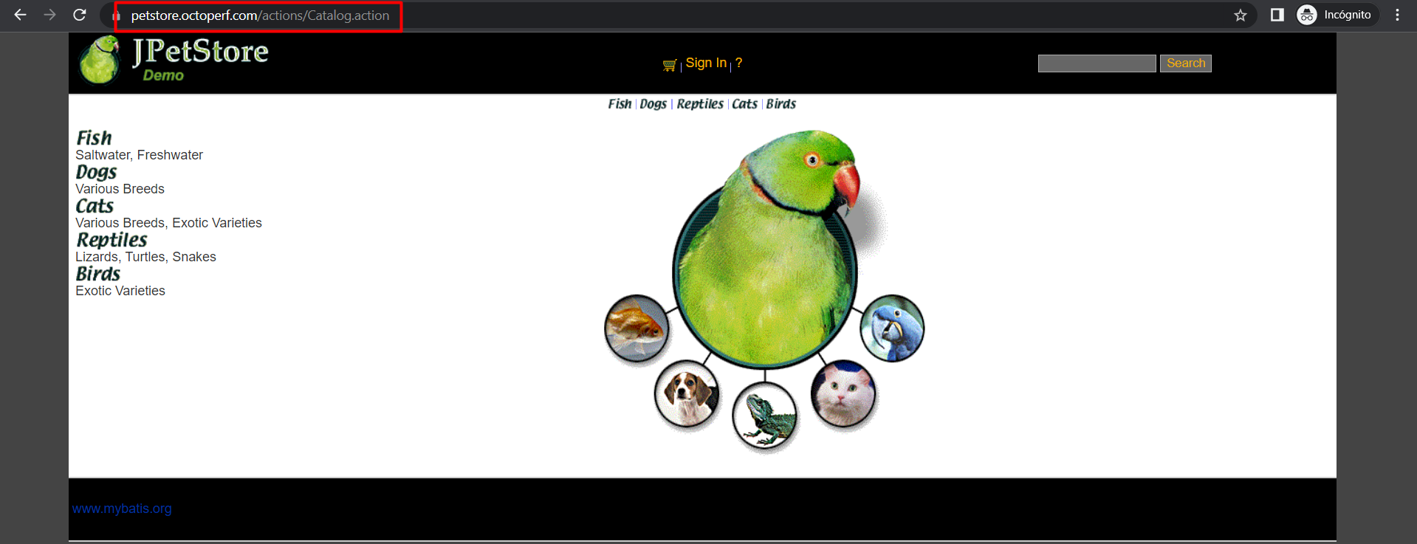

**2.- Estar en el menú principal**

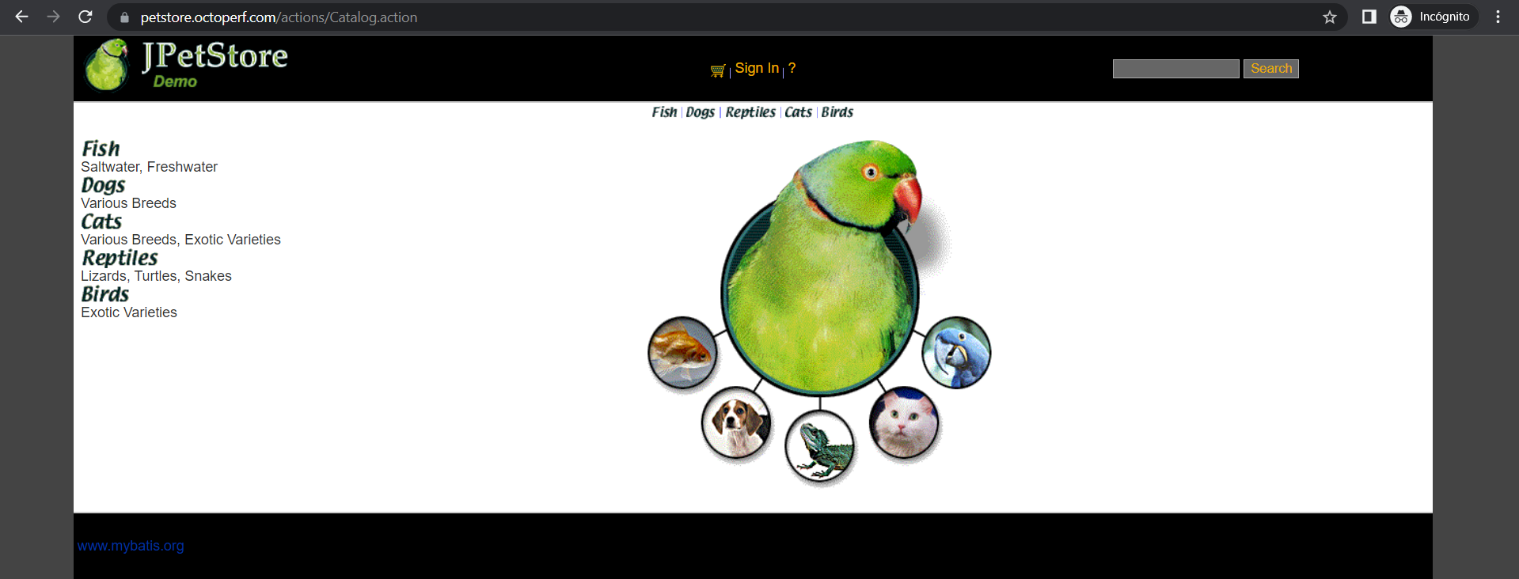

**3.- Hacer click en “Dogs”**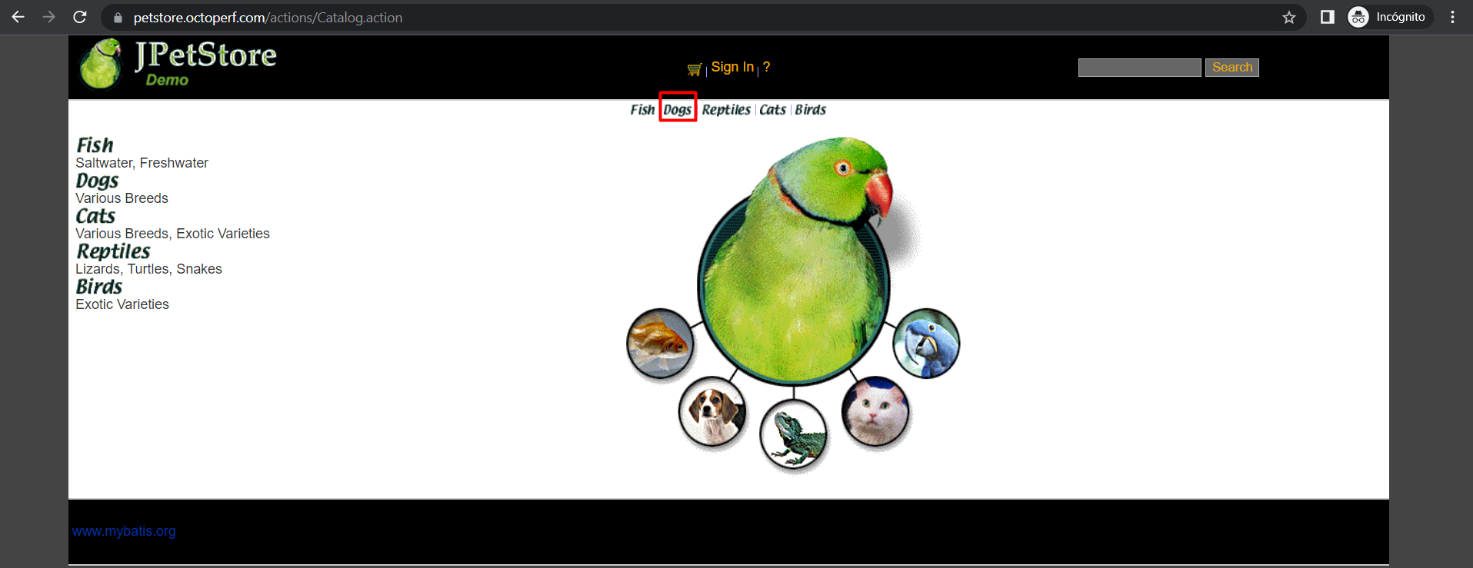

**4.- Seleccionar “Golden Retriever”**

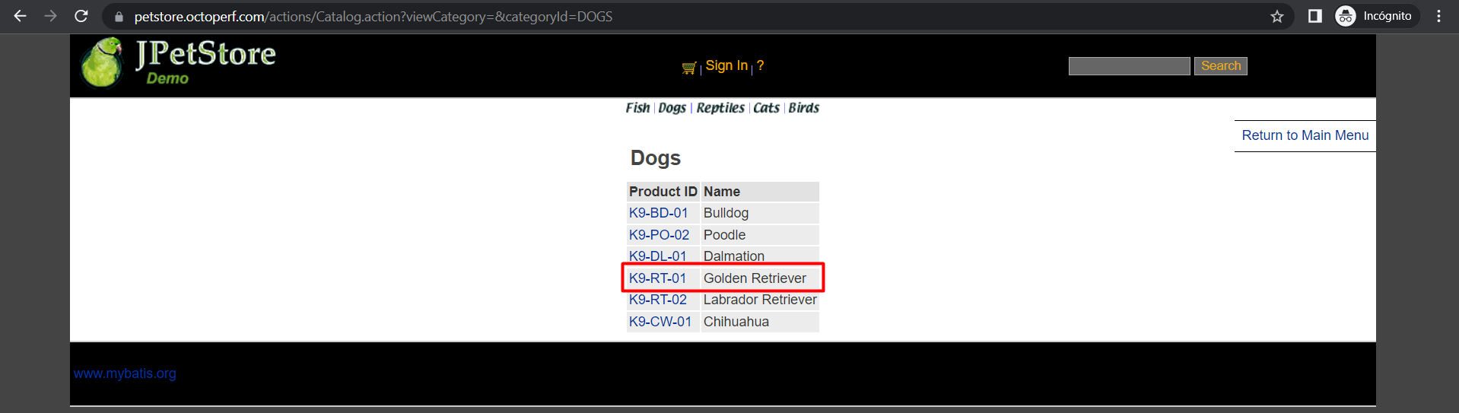

**5.- Debería visualizarse el listado de productos correspondiente a la raza.**

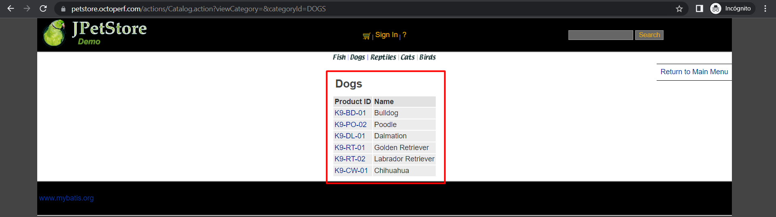

**Resultado obtenido: Se visualiza correctamente el listado de productos.**

**EVIDENCIA DE PRUEBAS**

| Fecha: | 24/2/2023 | Versión: | 2.01 | Plataforma: | Web |
| --- | --- | --- | --- | --- | --- |
| Resumen: | CP.2 Validar visualización del animal seleccionado en el circulo mas grande | | | | |
| Defecto: | No cambia de animal al seleccionado como favorito | | | | |
| Tester | Chinicola, Franco  Donalisio, Agustina  Guzman, Rafael  Ladino, Ailin  Rojas, Fabio  Hernandez, Ailin  Saucedo , Iris | | | | |

1- Ingresar la pagina https://petstore.octoperf.com/actions/Catalog.action



2-Clickear en "Sing In" y completar con Usuario y Contraseña y presionar Login

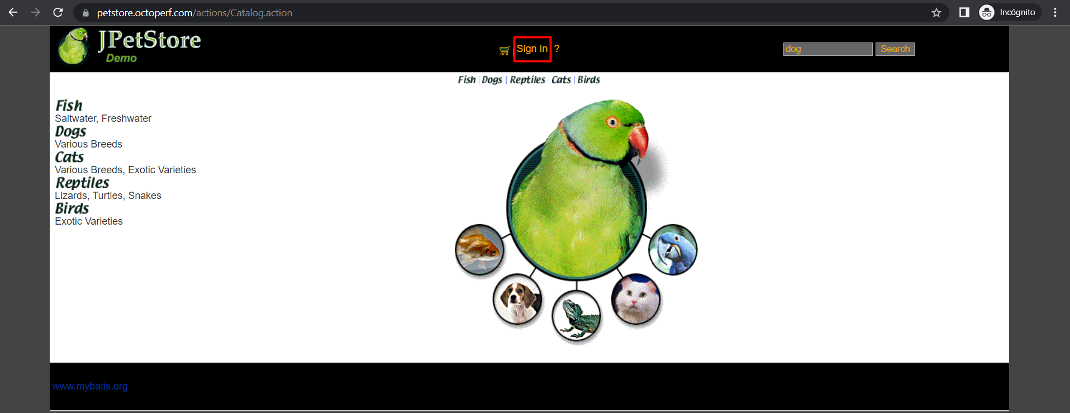

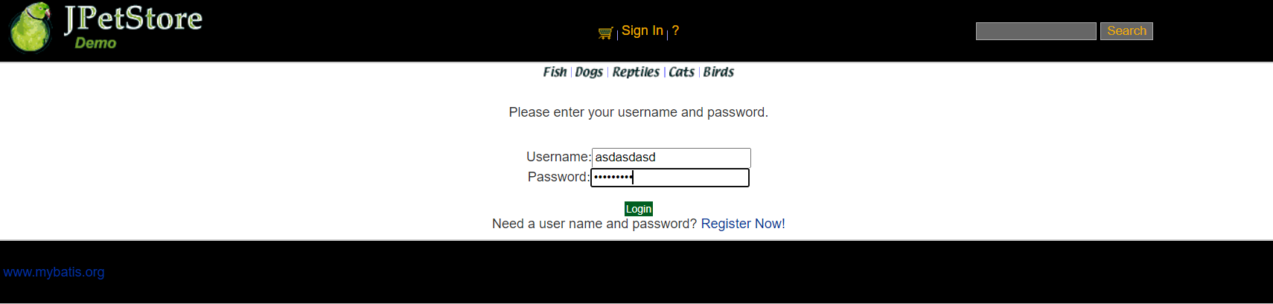

3-Clickear "My account"

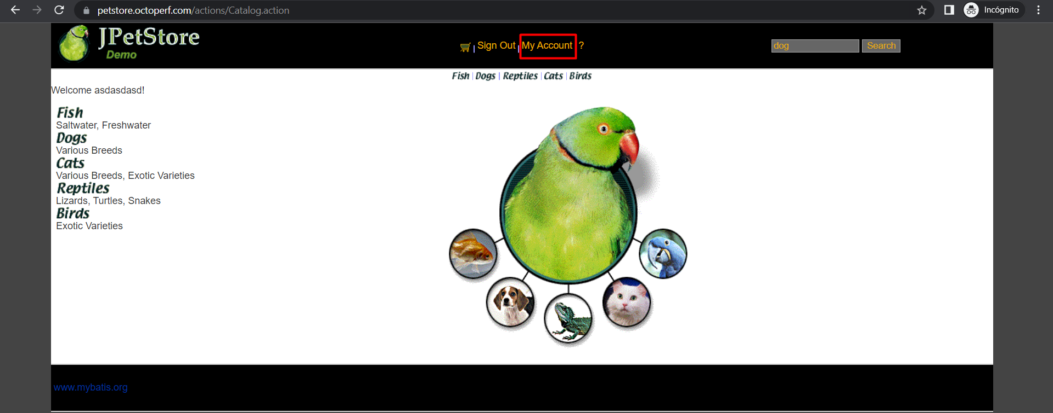

4- Seleccionar en “Favourite Category” Fish.

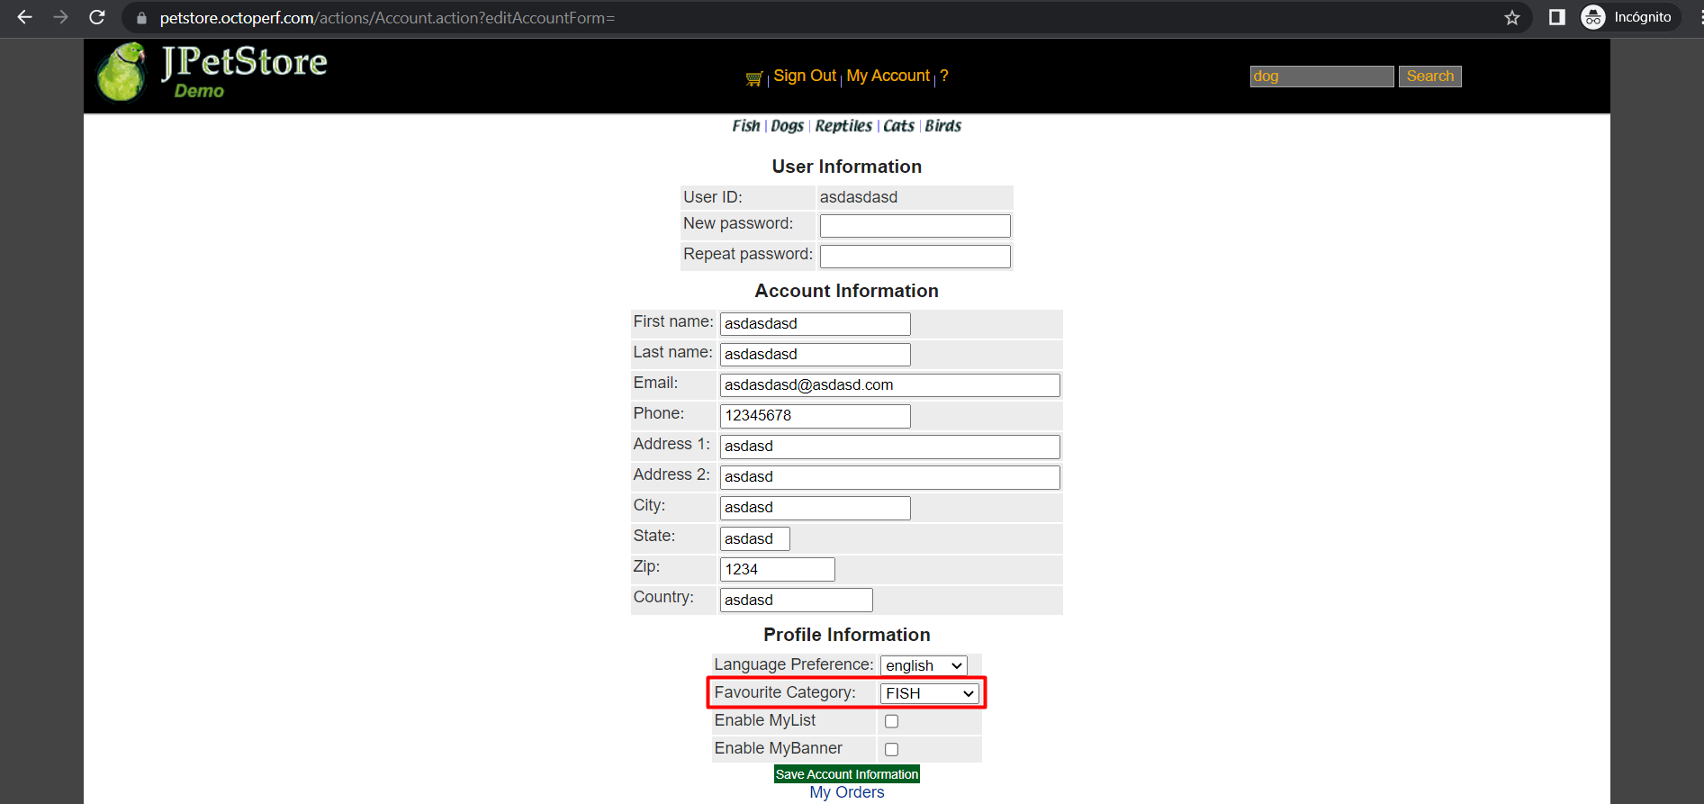

5- Hacer click en “Save Account Information”. Al volver a la pantalla inicio, debería visualizarse en la pantalla de inicio el logo del pez en mayor tamaño (como principal).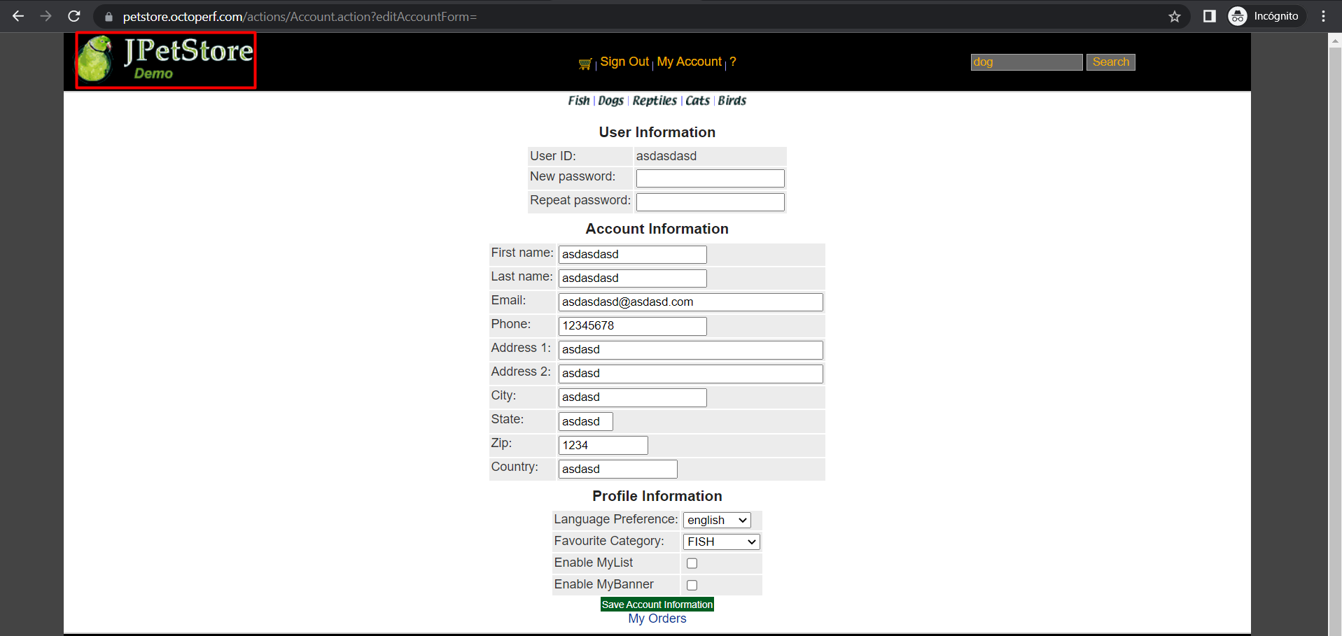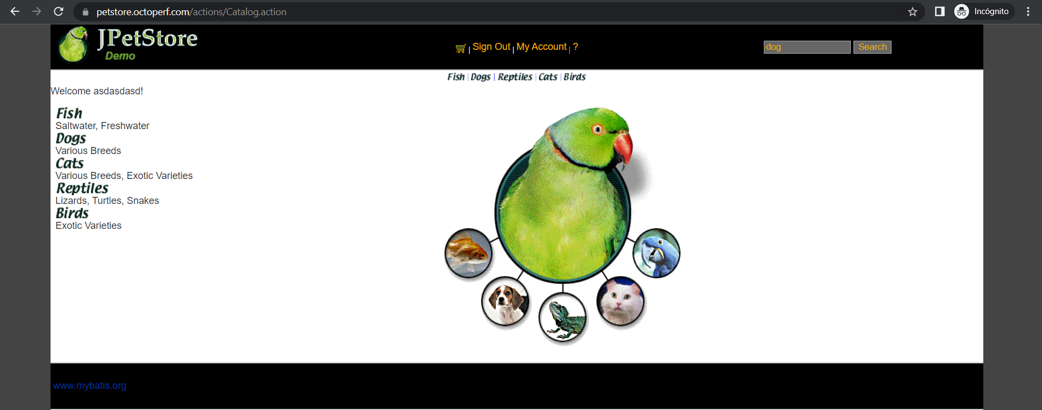

Hay un defecto porque aún se visualiza la imágen del loro en mayor tamaño y no el pez, como debería. El resultado obtenido no coincide con el esperado.

**EVIDENCIA DE PRUEBAS**

| Fecha: | 24/2/2023 | Versión: | 2.01 | Plataforma: | Web |
| --- | --- | --- | --- | --- | --- |
| Resumen: | CP.3 Visualizar la foto del producto con el producto seleccionado | | | | |
| Defecto: | No se visualiza ninguna foto | | | | |
| Tester | Chinicola, Franco  Donalisio, Agustina  Guzman, Rafael  Ladino, Ailin  Rojas, Fabio  Hernandez, Ailin  Saucedo , Iris | | | | |

1. Ingresar la pagina <https://petstore.octoperf.com/actions/Catalog.action>



2.. Seleccionar el animal "Dogs"

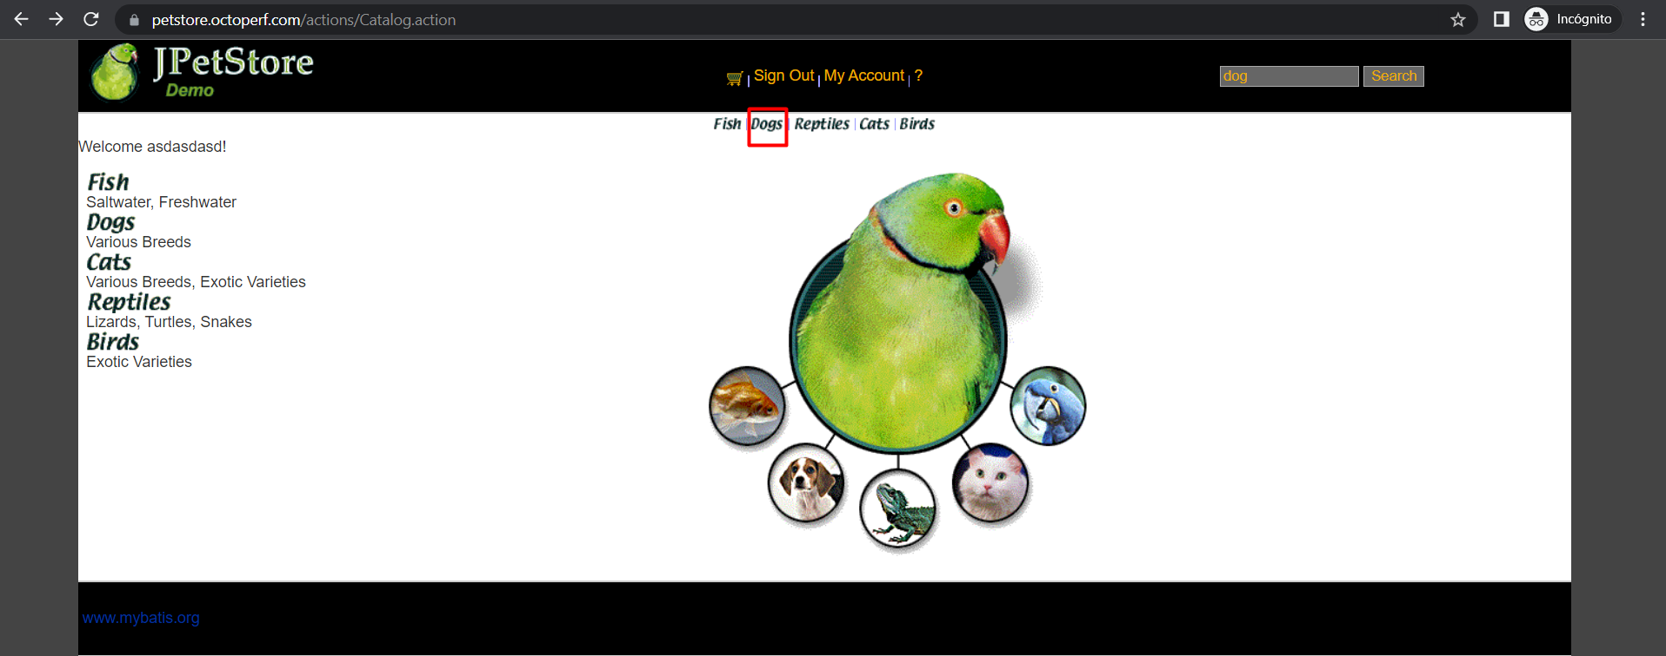

3.- Buscar y seleccionar los productos relacionados a "Caniche" (Poodle)

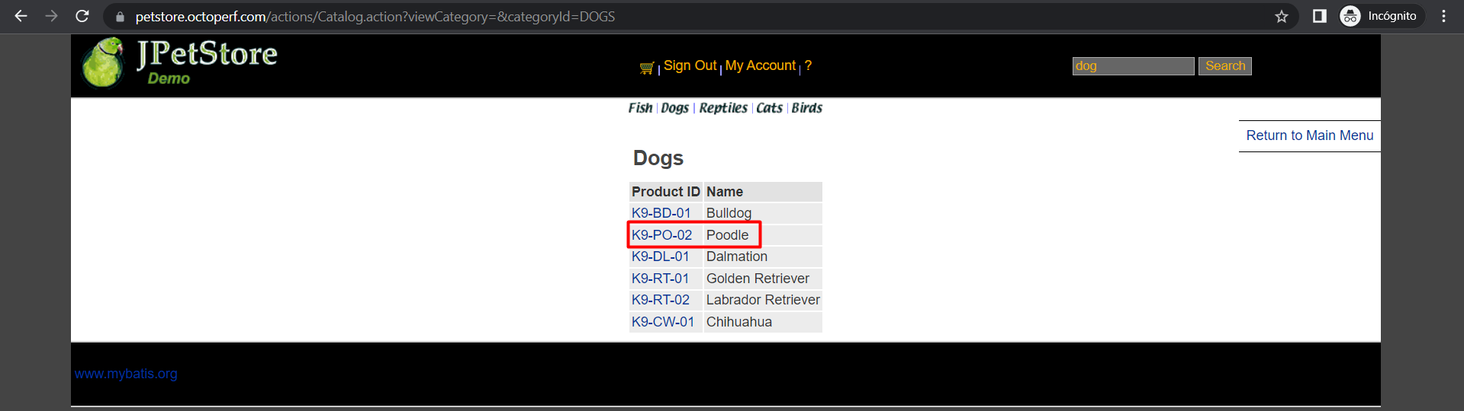

4- Debería visualizarse una foto acorde a la raza seleccionada

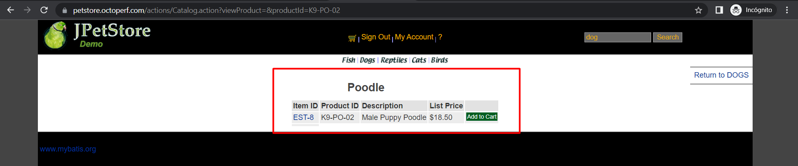

Defecto, no se visualiza ninguna foto de la raza del animal seleccionado. No coincide el resultado esperado con el obtenido.

**EVIDENCIA DE PRUEBAS**

| Fecha: | 24/2/2023 | Versión: | 2.01 | Plataforma: | Web |
| --- | --- | --- | --- | --- | --- |
| Resumen: | CP.4 Verificar que botón "Search " redireccione | | | | |
| Defecto: | Ok! Direcciona la información de la raza del animal | | | | |
| Tester | Chinicola, Franco  Donalisio, Agustina  Guzman, Rafael  Ladino, Ailin  Rojas, Fabio  Hernandez, Ailin  Saucedo , Iris | | | | |

1. Ingresar la pagina <https://petstore.octoperf.com/actions/Catalog.action>



1. Ir al buscador (cuadrito que esta pegado a "Search"

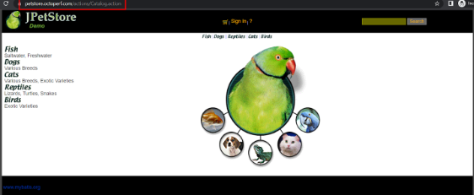

1. Escribir en el buscador "Golden"

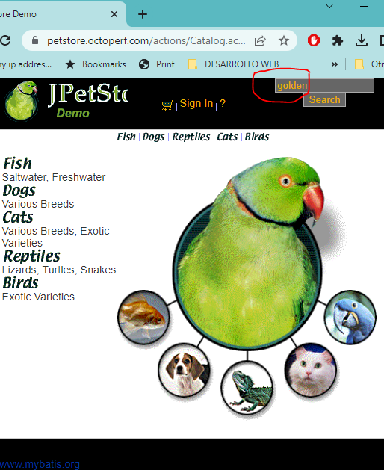

1. Hacer click en "Search"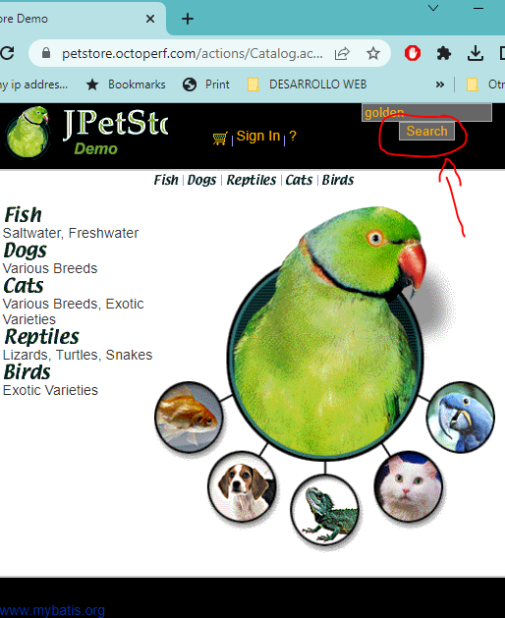
2. Te aparece los datos de la raza buscada

